报告信息网上公开表
用人单位名称 | 山东源泰电气有限公司Z22A06014
地址 | 山东省淄博市沂源县悦庄镇苗山村
联系人 | 杜池平
项目类别 | 检测
项目组人员 | 苏笑笑、张英民
现场调查人 | 苏笑笑、张英民 | 现场采样人 | 苏笑笑、张英民
现场检测人 | 苏笑笑、张英民 | 用人单位陪同人 | 杜池平
现场采样与检测时间 | 2022.6.3
现场调查  照片 | 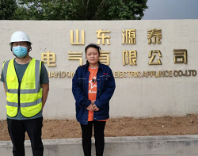
现场采样  照片 | 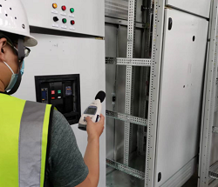
现场检测  照片 | 